Виды международных договоров
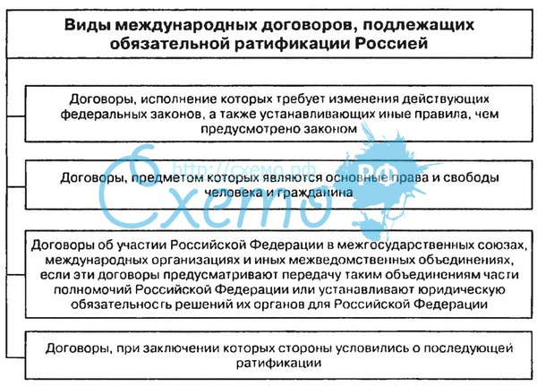Стадии заключения договора
- принятие текста
- установление аутентичности
- выражение согласия на обязательность

Согласие государства на обязательность договора
- подписанием договора
- обменом документами, образующими договор
- ратификацией договора
- его принятием
- утверждением
- присоединением к нему или любым другим способом, о котором условились

